

Estimativas das Atividades

Joyce Gomes Silveira de Morais



Estimativa dos

Recursos das Atividades

- Processo 6.4 do Guia PMBOK.

- Está intimamente relacionado a custo. Recurso custa $!

- Podem ser Pessoas, Equipamentos e materiais.
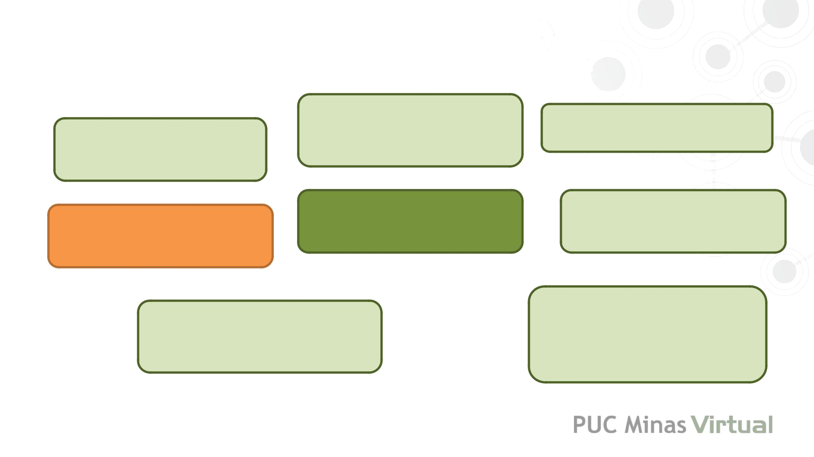
O que está envolvido?

Lista de | Disponibilidade
Lista de | de Recursos
Atividades | de Recursos
Recursos | Estimativa de
Recursos | Recursos
necessários | Recursos

Calendário de
Recursos

Plano do Projeto

Estimativas bottom-up

Dados publicados
para auxílio nas
estimativas

O que é o Processo de Estimar os recursos das Atividades?

- o processo de estimativa dos tipos de quantidades de material, pessoas, equipamentos ou suprimentos que serão necessários para realizar cada atividade.

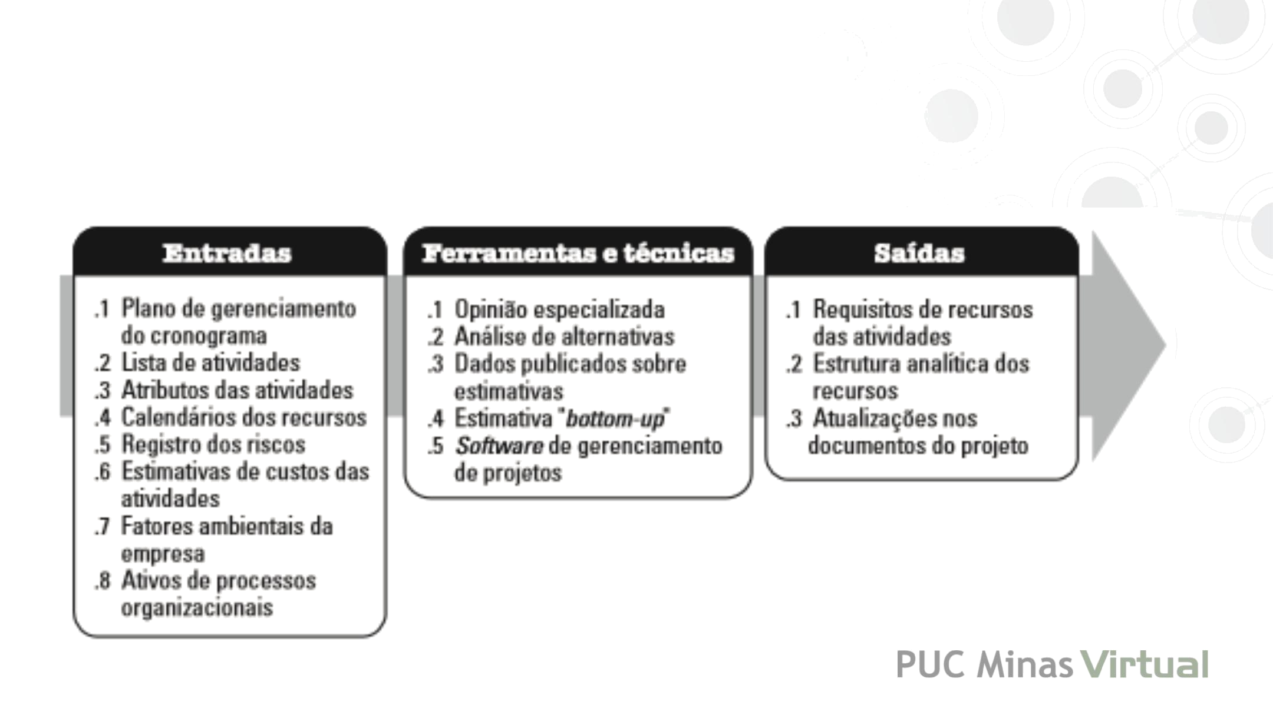
O que é o Processo de Estimar os recursos das Atividades?

PMBOK, 5a ed. P.161.

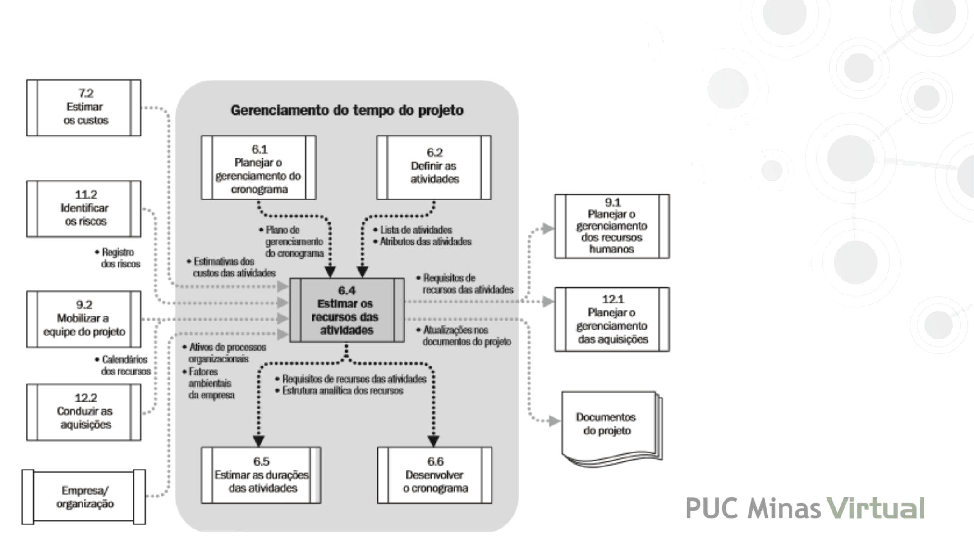
Entradas, ferramentas e saídas

PMBOK, 5a ed. P.161.
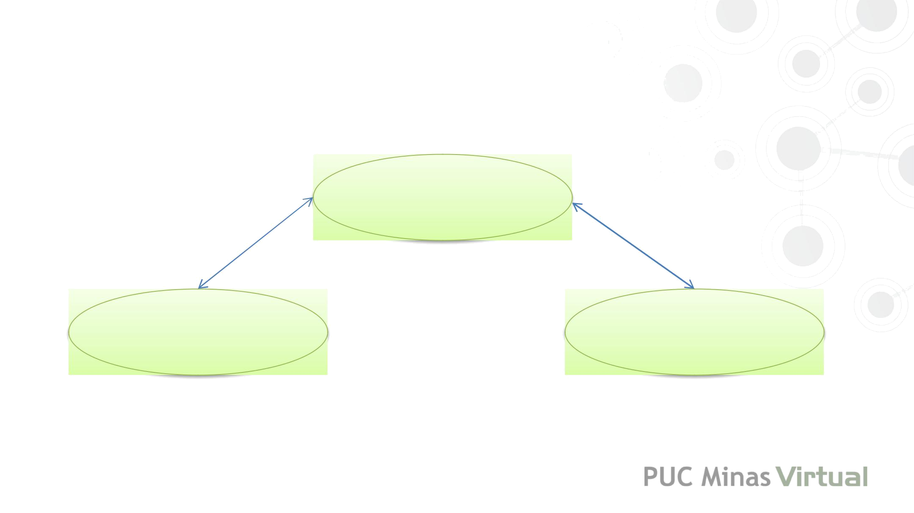
As dimensões Trabalho x Duração

Trabalho

Duração Recurso

As dimensões Trabalho x Duração

- Duração é a quantidade de tempo em que uma ação deverá ser executada.

- Unidade de Esforço de Trabalho é a quantidade de esforço desempenhada dentro de um determinado espaço de tempo.

Exemplo:

Duração da atividade x Nr. Recursos = Trabalho total 2 dias (16hs) x 2 recursos = 32 hs de trabalho
Determinação do Calendário

- Quando se determina o Tipo de Atividade, está se definindo inclusive qual calendário será utilizado nesta atividade.

- Atividade dependente do calendário do Recurso.

- Atividade dependente do calendário da atividade.

- Calendários informam como os recursos trabalharão ( dias corridos, dias úteis…).

Estimativa da

Duração das Atividades
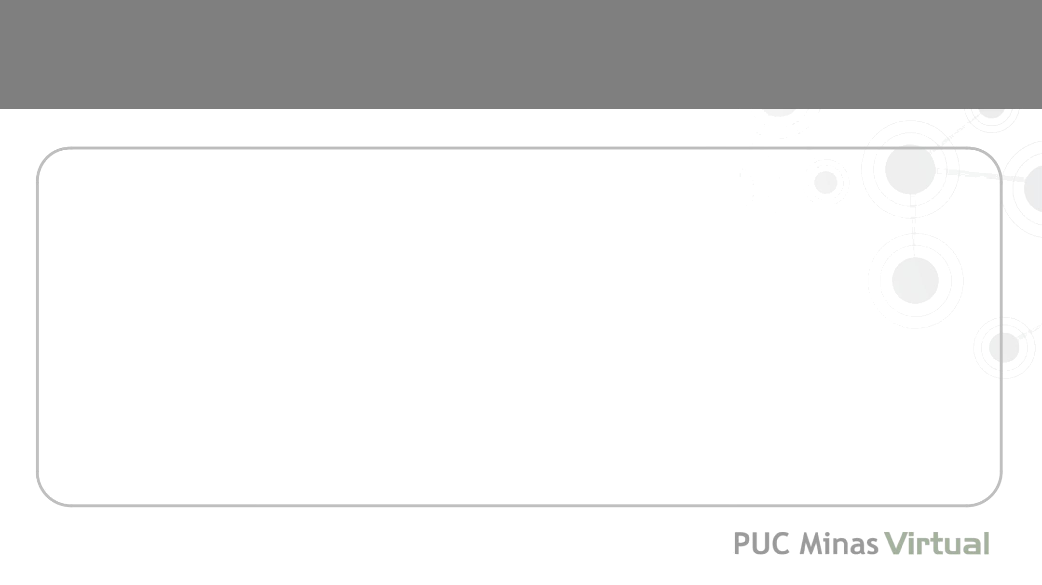
Estimar as Durações das Atividades

- Este é o processo 6.5 do guia PMBOK.

- Resposta à Pergunta: Quantos períodos de tempo serão necessários para a execução de uma determinada atividade?

Estimar as Durações das Atividades

- Estimar a duração é um dos aspectos mais difíceis e complexos do planejamento de um projeto.

- Trata-se de Estimativa e não certeza absoluta!

Considerações para estimar

– Ameaças e oportunidades

– Competência e a produtividade dos recursos envolvidos e a sua curva de aprendizagem

– Tentativa de responder: quanto tempo demora? Com o maior nível de precisão possível.
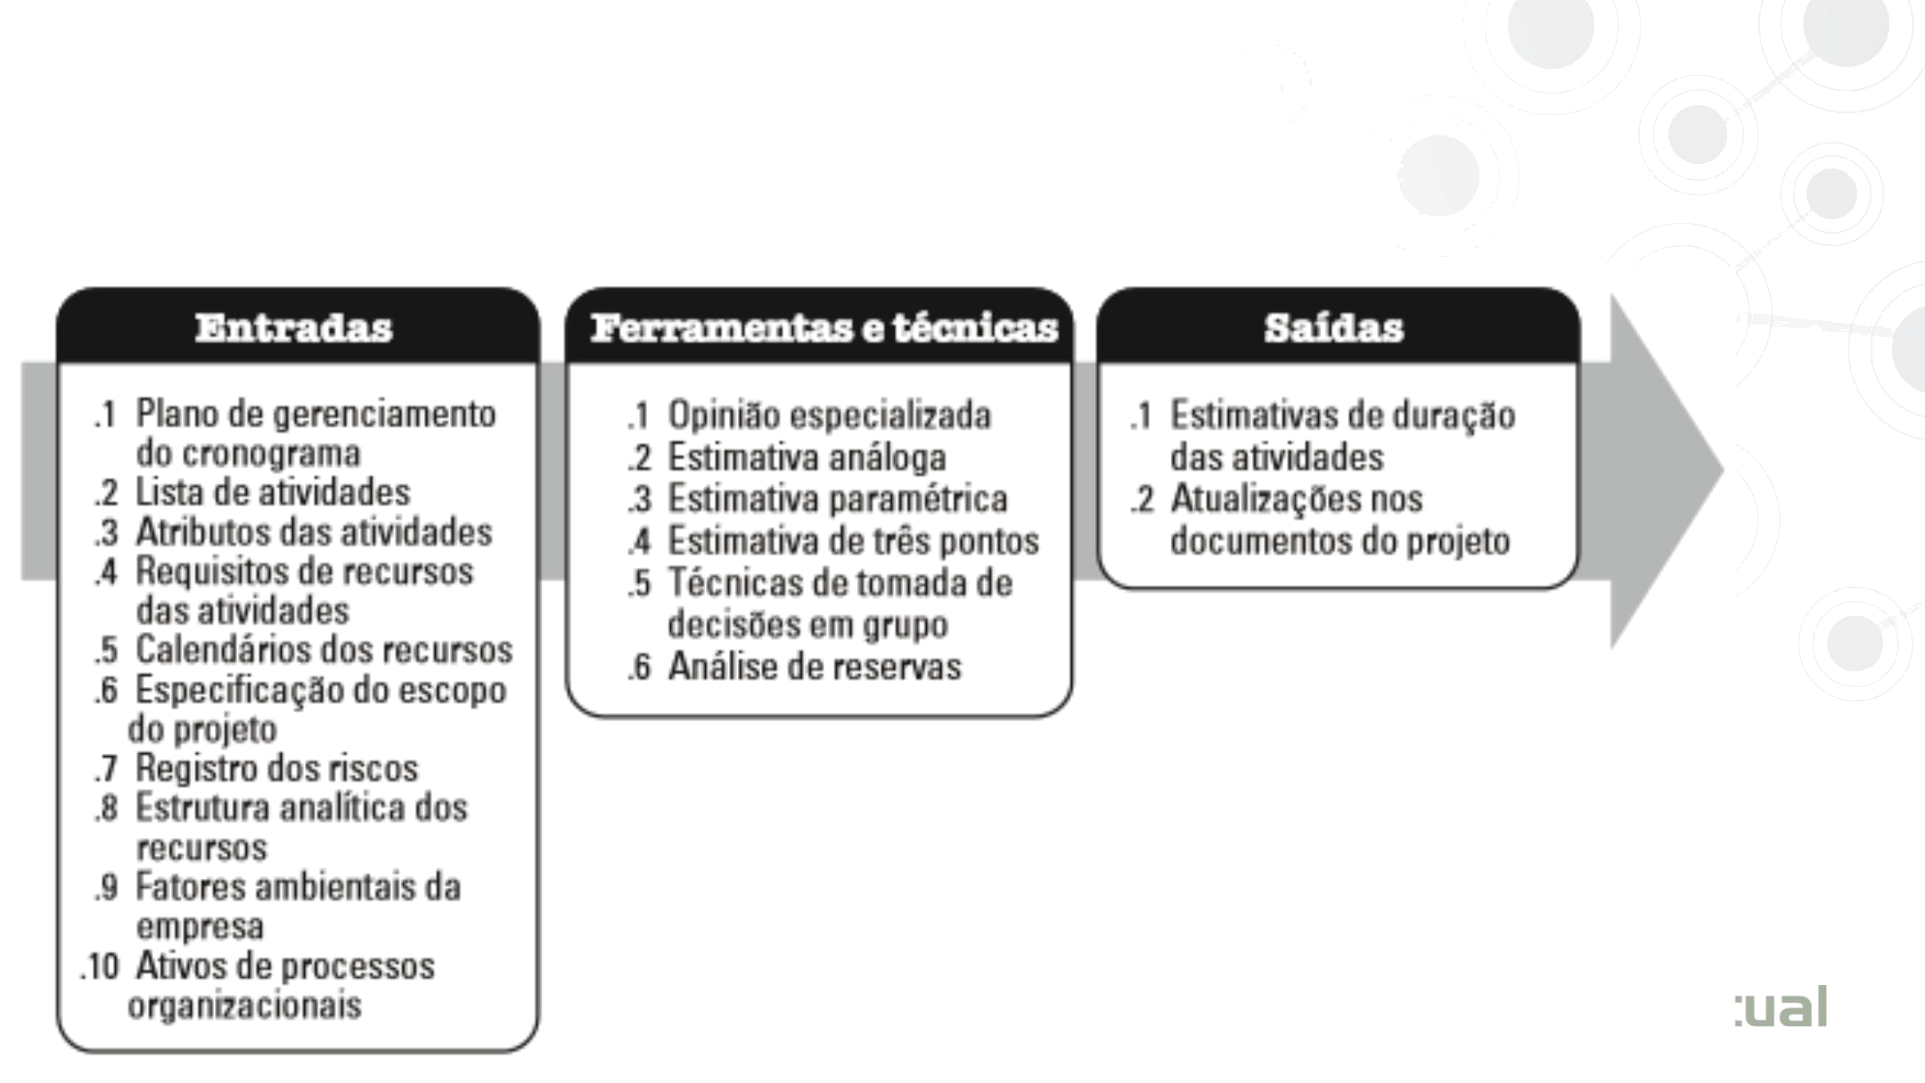
Entradas, Ferramentas e Saídas

PMBOK, 5a ed. P.166.
O que é Estimar as Durações das Atividades?

- o processo de estimativa do número de períodos de trabalho que serão necessários para terminar as atividades específicas com os recursos já estimados.

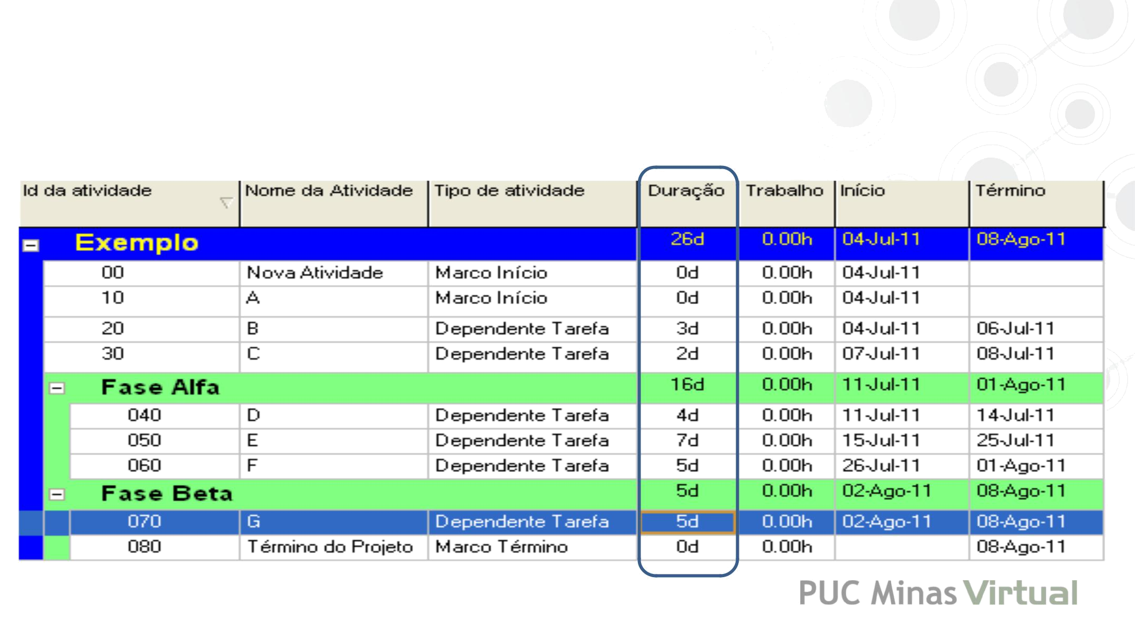
Diferença entre Duração e Esforço
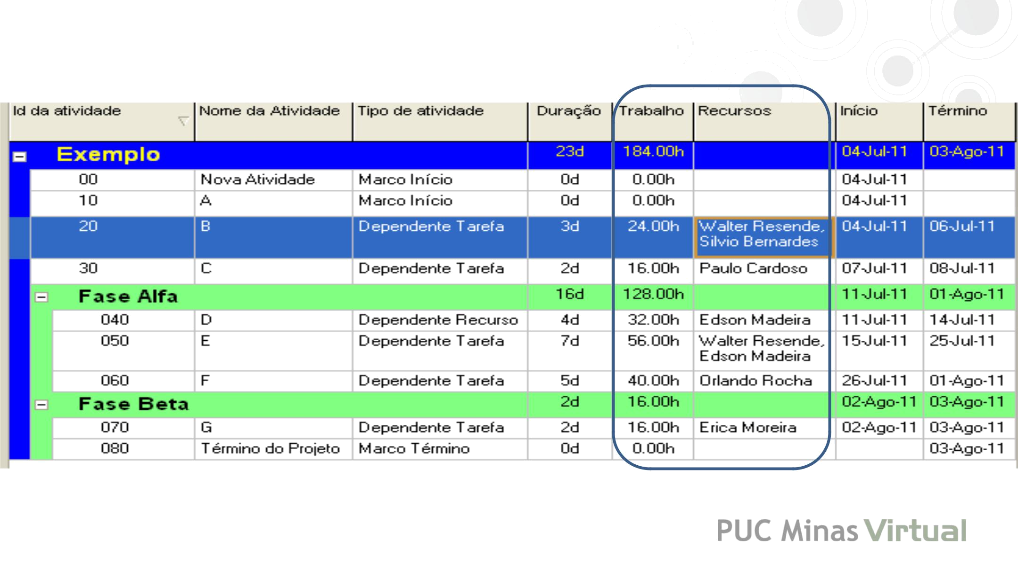
Duração, Esforço e Recurso
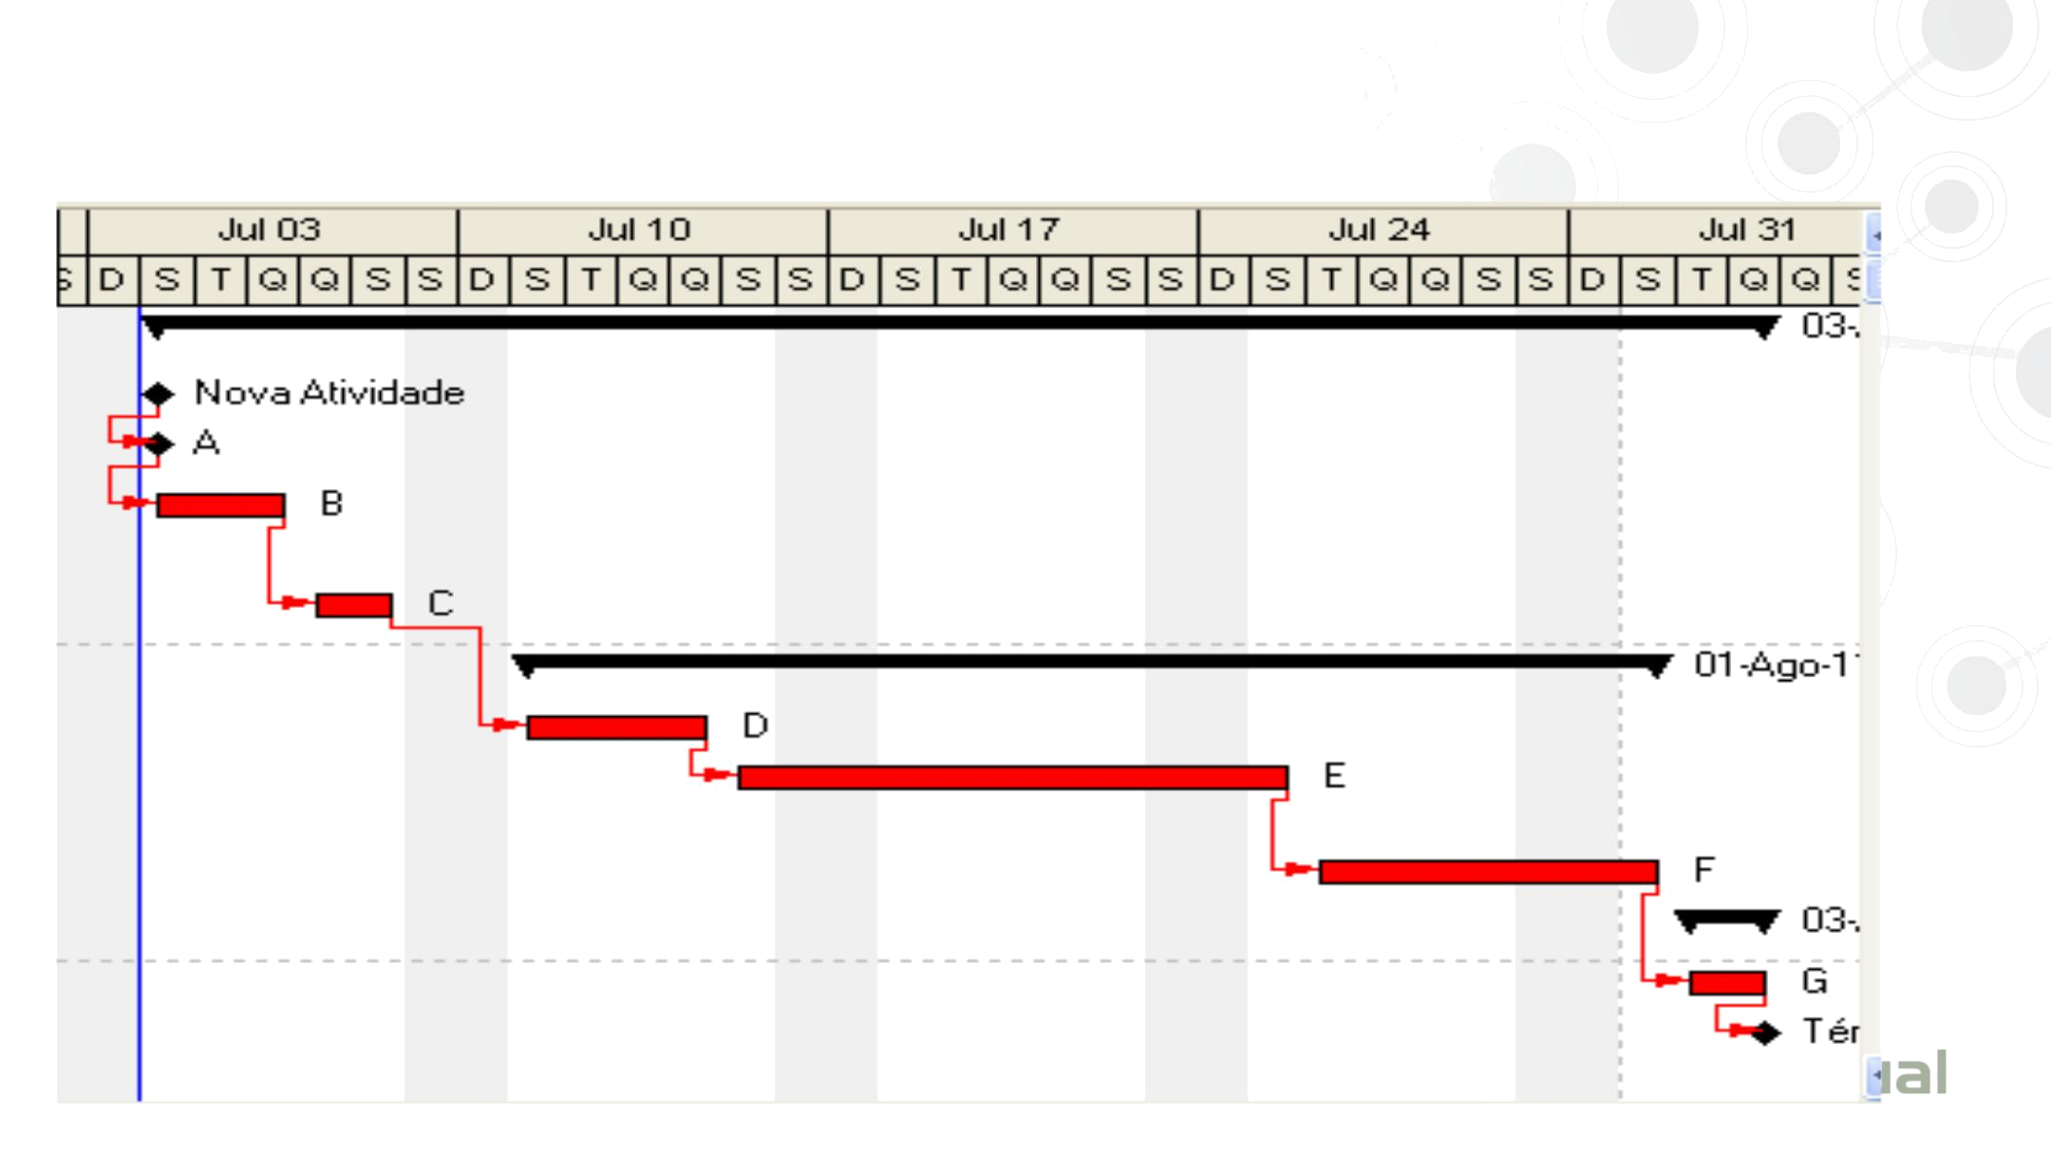
Gráfico de Gantt
Relação Duração x Recursos

- A Duração de uma atividade é influenciada pela quantidade de recursos programados para trabalhar nela.

- É influenciada e não determinada, porque não existe necessariamente uma relação direta entre a quantidade de recursos atribuídos e sua duração.

• Esta relação não é linear.
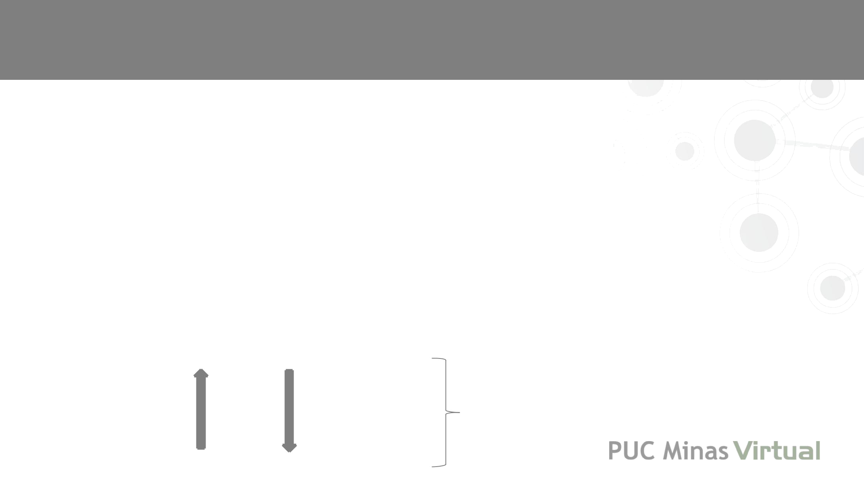
Relação Duração x Recursos

- Crashing: Adicionar mais recursos para reduzir a duração de uma atividade dentro de limites aceitáveis de planejamento é chamado de compressão de atividade.

 |  | Quando o Tipo de Duração
+ Recursos | - Duração | for: Trabalho Fixo.

Relação Duração x Recursos

- Crash point: a partir de um determinado ponto, a aplicação de mais recursos irá atuar de forma inversa, ou seja, se o seu objetivo é reduzir a duração, a partir de um determinado pondo, a inclusão de recursos pode causar efeito contrário.

Relação Duração x Recursos

- Crash point: Nem todas as atividades sofrerão uma redução em função da adição de novos recursos. “Ponto em que a estimativa de uma atividade foi ultrapassada”.

“ uma mulher grávida fará um bebê em nove meses. Porém, nove mulheres grávidas não farão um bebê em um mês.”
Lista de atividades com estimativas

- Conhecer o passado.

- Conhecer o ambiente do projeto.

- Conhecer as premissas e restrições.

- Conhecer os riscos

- Conhecer a disponibilidade, capacidade e características do recurso.

- Utilizar dados históricos e documentar seu registro.
Ferramentas e Técnicas

1. Opinião do especialista:

Geralmente quem deve fazer a estimativa é quem faz o trabalho. Portanto, a opinião dos especialistas tem forte contribuição neste processo.
Ferramentas e Técnicas

2. Estimativa Análoga (inferir baseado em similaridade):

Utiliza como parâmetros duração, orçamento, tamanho, peso e complexidade de um projeto anterior similar como base para um projeto futuro.

Em fases iniciais a estimativa análoga utiliza informações históricas e opinião especializada.

- a técnica menos dispendiosa e que consome menos tempo, mas é a menos precisa.
Ferramentas e Técnicas

3. Estimativa Paramétrica / quantitativa:

Utiliza uma relação estatística, modelos matemáticos entre dados históricos e outras variáveis.

Um parâmetro me ajuda a definir outro.

Esta técnica pode produzir altos níveis de precisão dependendo da sofisticação dos dados colocados no modelo.
Ferramentas e Técnicas

Exemplo estimativa paramétrica:

A Produtividade de um recurso é de instalar:

25 metros de cabo/hora

Para instalar 1000m seriam então necessárias 40hs. (1000m/25 = 40)
Ferramentas e Técnicas

4- Estimativa de três pontos:

Quando houver situações ou cenários diferenciados em decorrência de variáveis incertas.

Pode ser feita tendo como base 3 cenários distintos: otimista (O), Pessimista (P) e a mais provável (MP).

Te(tempo esperado) = O+ P + 4xMP 6
Ferramentas e Técnicas

5- Análise de Reservas:

Considerar o uso de “gorduras”. Considera-se um tempo extra para cobrir eventualidades ou as contingências do projeto.

Podem ser valores percentuais ou fixos que geralmente são oriundos de uma análise dos riscos.

- importante que o valor da reserva esteja documentado com a estimativa.
Ferramentas e Técnicas

6- Técnicas de Tomada de Decisão em Grupo:

- Pode ser feito a partir de Brainstorming

- Excelente para envolver as pessoas e trazer maior comprometimento para a execução.

- O Método do PMCanvas trabalha exatamente com este princípio de colaboração da equipe para

aumentar as possibilidades de comprometimento da equipe.
Exercício

- Vamos definir recursos, duração e esforço de
trabalho para as atividades. Exemplo:

ID | Nome da Atividade | Tipo de Atividade | Duração | Trabalho | Recursos | Pred. | Suces. | Tipo Relac. | Lag
0 | Início do Projeto | Marco de início | 0 | 0 |  |  | 10 | II | 0
10 | A |  | 3 | 8 |  | 0 | 20 | TI | 0
20 | B | Dependente Calendário Atividade |  |  |  | 10 | 30 | TI | 0
30 | C | Dependente Calendário Atividade |  |  |  | 20 | 40 | TI | 0
 | FASE ALFA
40 | D | Dependente Calendário Atividade |  |  |  | 30 | 50 | TI | 0
50 | E | Dependente Calendário Atividade |  |  |  | 40 | 60 | TI | 0
60 | F | Dependente Calendário Atividade |  |  |  | 50 | 70 | TI | 0
 | FASE BETA
70 | G | Dependente Calendário Atividade |  |  |  | 60 | 80 | TI | 0
80 | Término do Projeto | Marco de término | 0 | 0 |  | 70 |  | TI | 0

